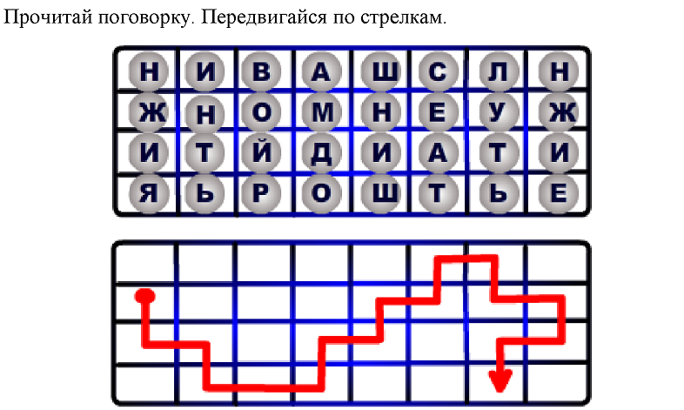

ОТВЕТ:

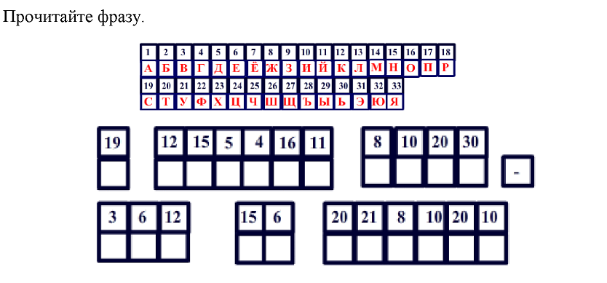

|  |  |  |  |  |  |  |  |  |  |  |  |  |  |  |  |  |  |
| --- | --- | --- | --- | --- | --- | --- | --- | --- | --- | --- | --- | --- | --- | --- | --- | --- | --- |
|  |  |  |  |  |  |  |  |  |  |  |  |  |  |  |  |  |  |
|  | 3 |  | 14 | 10 | 18 | 6 |  | 14 | 15 | 16 | 4 | 16 |  |  |  |  |  |
|  |  |  |  |  |  |  |  |  |  |  |  |  |  |  |  |  |  |
|  |  |  |  |  |  |  |  |  |  |  |  |  |  |  |  |  |  |
|  |  |  |  |  |  |  |  |  |  |  |  |  |  |  |  |  |  |
|  | 6 | 19 | 20 | 30 |  | 10 | 15 | 20 | 6 | 18 | 6 | 19 | 15 | 16 | 4 | 16 |  |
|  |  |  |  |  |  |  |  |  |  |  |  |  |  |  |  |  |  |
|  |  |  |  |  |  |  |  |  |  |  |  |  |  |  |  |  |  |

**Найти и назвать соответствующие клавиши:**

*Задания для 2 команды:*

1.Способы переключения алфавитов.

2. Какая клавиша завершает ввод команды?

3.Для переключения в режим прописных (больших) букв используют клавишу…

4. Какой клавишей удаляется символ (справа от курсора)?

ОТВЕТ: